งานป้องกันปราบปราม : ผลการปฏิบัติ
ร่วมลงแถวเคารพธงชาติ ตรวจเครื่องแต่งกาย และทรงผม

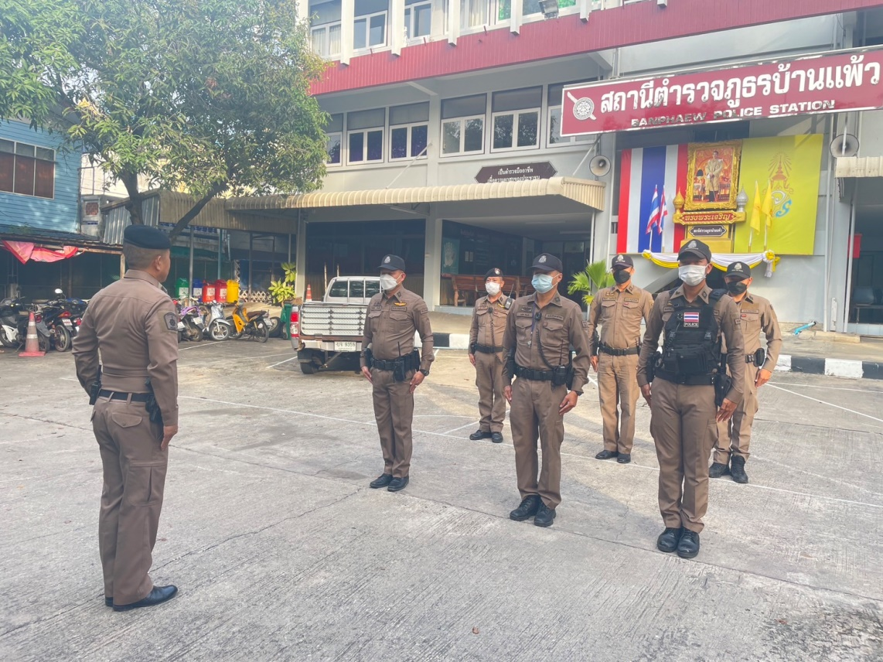

เมื่อ 1 มกราคม 2567 เวลา 08.00 น. พ.ต.ท.อัครภณ ลี้เกสร สวป.สภ.บ้านแพ้ว สายตรวจผลัดใหม่ และผลัดเก่า ร่วมลงแถวเคารพธงชาติ กล่าวบทปลงใจ อุดมคติตำรวจ คำสัตย์ปฏิญาณ ชี้แจงภารกิจและข้อราชการต่างๆพร้อมทั้งตรวจเครื่องแต่งกายและทรงผม

ผลการปฏิบัติ
ร่วมประชุมวิเคราะห์อาชญากรรม

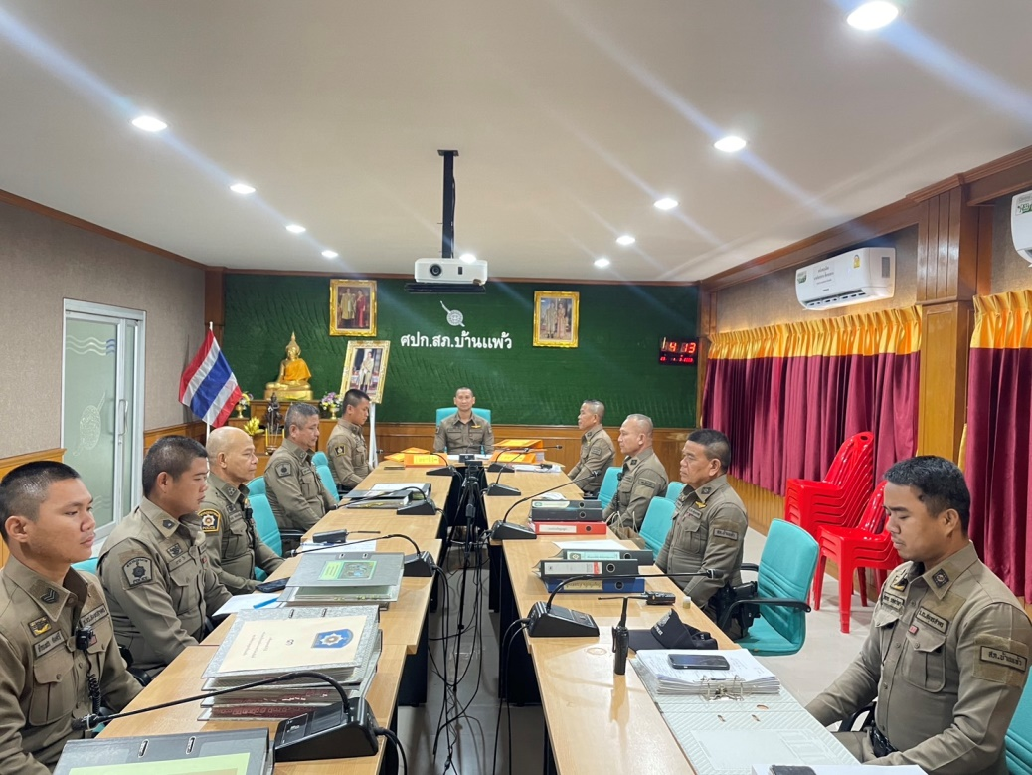

เมื่อ 9 มกราคม 2567 เวลา 10.30 น. พ.ต.ท.อภิวิทย์ แจ่มแจ้ง รอง ผกก.ป.สภ.บ้านแพ้ว พ.ต.ต.อัครภณ ลี้เกษร สวป.สภ.บ้านแพ้ว ร่วมประชุมวิเคราะห์อาชญากรรมประจำสัปดาห์ ณ ห้อง สปก.สภ.บ้านแพ้ว

ผลการปฏิบัติ
ตั้งจุดตรวจ จุดสกัด
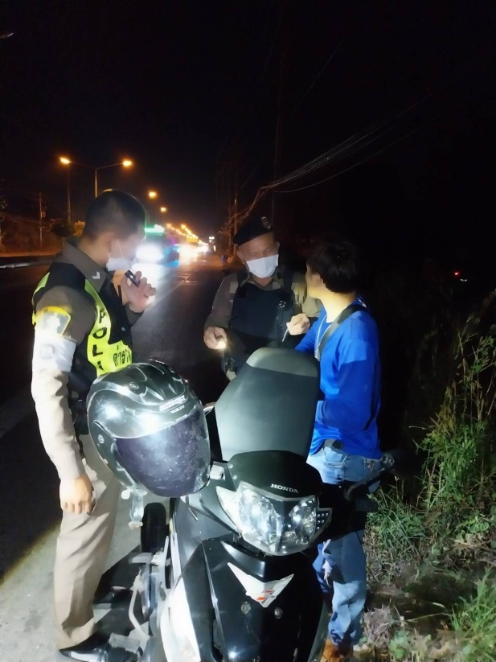
เมื่อ 20 มกราคม ๒๕๖7 เวลา 21.0๐ น. ร.ต.อ.พีระนันท์ แก้วสว่าง รอง สวป.สภ.บ้านแพ้ว พร้อม อส.ตร. ตั้งจุดตรวจ จุดสกัด ถนนเส้น บ้านแพ้ว – พระประโทน ไม่พบสิ่งผิดกฎหมาย เหตุการณ์ทั่วไปปกติ
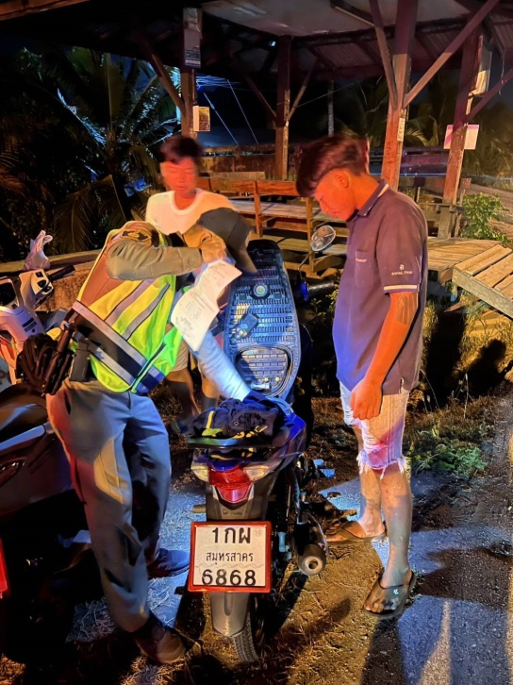
เมื่อ 21 มกราคม ๒๕๖7 เวลา 22.0๐ น. ร.ต.ต.ทศพล อ่อนนิ่ม รอง สว(ป) สภ.บ้านแพ้ว พร้อม อส.ตร. ตั้งจุดตรวจ จุดสกัด ถนนเส้น สวนส้ม – กระทุ่มแบน ไม่พบสิ่งผิดกฎหมาย เหตุการณ์ทั่วไปปกติ

ผลการปฏิบัติ
ตรวจตู้แดงในพื้นที่
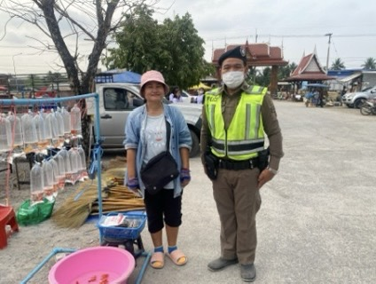
เมื่อ 5 มกราคม ๒๕๖7 เวลา 08.3๐ น. ร.ต.ต.ทวี นามจูมจัง รอง สว (ป.)สภ.บ้านแพ้ว ตรวจตู้แดง วัดเจ็ดริ้ว เหตุการณ์ทั่วไปปกติ
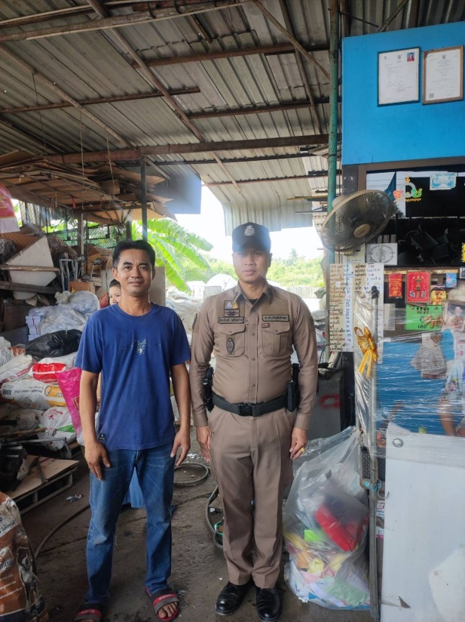
เมื่อ 6 มกราคม ๒๕๖7 เวลา 10.3๐ น. ร.ต.อ.พีระนันท์ แก้วสว่าง รอง สวป.สภ.บ้านแพ้ว ตรวจตู้แดง ร้านรับซื้อของเก่า เหตุการณ์ทั่วไปปกติ

